江苏省仪征中学2020-2021学年度第一学期高一地理学科导学单
第一章 第三节 地球的圈层结构
[学习目标]
1.了解地震波的传播特征及其在划分地球内部圈层中的应用。
2.掌握地球内部圈层的划分及圈层特点。
3.了解地球外部圈层的组成及意义。
INCLUDEPICTURE "\\\\杨营\\g\\2020\\同步\\物理\\人教必修第一册（新教材）\\全书完整的Word版文档\\知识梳理教师.TIF" \* MERGEFORMATINET INCLUDEPICTURE "\\\\杨营\\g\\2020\\同步\\物理\\人教必修第一册（新教材）\\全书完整的Word版文档\\知识梳理教师.TIF" \* MERGEFORMATINET INCLUDEPICTURE "../../../../guoys/Desktop/知识梳理教师.TIF" \* MERGEFORMAT INCLUDEPICTURE "../../../../guoys/Desktop/知识梳理教师.TIF" \* MERGEFORMAT INCLUDEPICTURE "../../../../prepa/Desktop/课件/知识梳理教师.TIF" \* MERGEFORMAT INCLUDEPICTURE "../../../../prepa/Desktop/课件/知识梳理教师.TIF" \* MERGEFORMAT INCLUDEPICTURE "../../../../prepa/Desktop/课件/知识梳理教师.TIF" \* MERGEFORMAT INCLUDEPICTURE "../../../../prepa/Desktop/课件/知识梳理教师.TIF" \* MERGEFORMAT INCLUDEPICTURE "../../../../guoys/Desktop/知识梳理教师.TIF" \* MERGEFORMAT INCLUDEPICTURE "../知识梳理教师.TIF" \* MERGEFORMAT INCLUDEPICTURE "知识梳理教师.TIF" \* MERGEFORMAT INCLUDEPICTURE "知识梳理教师.TIF" \* MERGEFORMAT 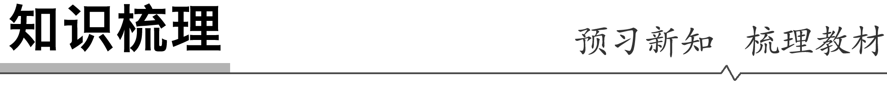
一、地球的内部圈层
INCLUDEPICTURE "E:\\靳瑞腾\\2020\\同步\\地理 鲁教新教材 必修1\\word\\x66.TIF" \* MERGEFORMATINET INCLUDEPICTURE "E:\\靳瑞腾\\2020\\同步\\地理 鲁教新教材 必修1\\word\\x66.TIF" \* MERGEFORMATINET INCLUDEPICTURE "E:\\靳瑞腾\\2020\\同步\\地理 鲁教新教材 必修1\\word\\x66.TIF" \* MERGEFORMATINET INCLUDEPICTURE "D:\\2020唐兰\\2020\\同步\\看PPT\\地理 鲁教新教材 必修1\\全书完整的Word版文档\\x66.TIF" \* MERGEFORMATINET INCLUDEPICTURE "D:\\2020唐兰\\2020\\同步\\看PPT\\地理 鲁教新教材 必修1\\全书完整的Word版文档\\x66.TIF" \* MERGEFORMATINET INCLUDEPICTURE "D:\\课件\\地理 鲁教版 必修第一册(新教材)6.19\\全书完整的Word版文档\\x66.TIF" \* MERGEFORMATINET INCLUDEPICTURE "D:\\课件\\地理 鲁教版 必修第一册(新教材)6.19\\全书完整的Word版文档\\x66.TIF" \* MERGEFORMATINET INCLUDEPICTURE "D:\\课件\\地理 鲁教版 必修第一册(新教材)6.19\\全书完整的Word版文档\\x66.TIF" \* MERGEFORMATINET 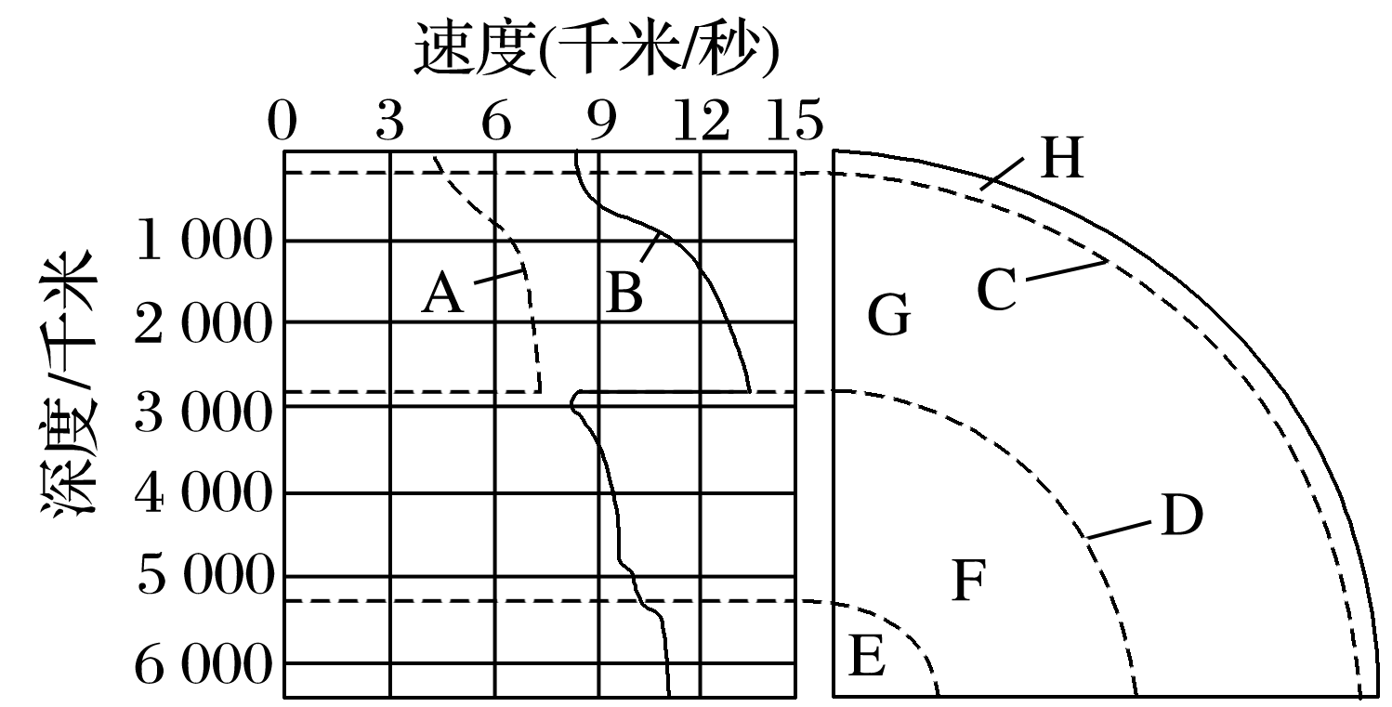
1．地震波
(1)分类：图中A波表示 ，B波表示 。
(2)特性
2．圈层结构
(1)圈层
① (H)：地球表面一层薄薄的、由岩石组成的坚硬外壳。它是一个 圈层，平均厚度约为17千米。
②地幔(G)：介于 (C)与 (D)之间，厚度约2 800千米。在地幔上部存在一个由塑性物质组成的软流层，该软流层一般被认为是 的主要发源地。
③地核(E＋F)：古登堡面以下，厚度约3 400千米。可分为外核和内核，内核为 ，外核为 。
(2)依据：地震波在地球内部 的变化。
3．岩石圈
软流层以上的地幔顶部与地壳，主要由岩石组成。
二、地球的外部圈层
1．概念：地球固体表面以上的各个圈层。
2．范围
(1)大气圈
环绕地球外部的气体圈层，是地球生命的 。
(2)水圈
由地球表层各种水体组成的 的圈层。
(3)生物圈
广义的生物圈是地球表层生物及其 的总称。狭义的生物圈是地球表层生物的总和。
3．圈层关系
地球的大气圈、水圈、生物圈和岩石圈之间，相互 、相互 、相互 ，不断进行着 和 的交换，形成了人类赖以生存的地球表层环境。
INCLUDEPICTURE "\\\\杨营\\g\\2020\\同步\\物理\\人教必修第一册（新教材）\\全书完整的Word版文档\\重点探究教师.TIF" \* MERGEFORMATINET INCLUDEPICTURE "\\\\杨营\\g\\2020\\同步\\物理\\人教必修第一册（新教材）\\全书完整的Word版文档\\重点探究教师.TIF" \* MERGEFORMATINET INCLUDEPICTURE "../../../../guoys/Desktop/重点探究教师.TIF" \* MERGEFORMAT INCLUDEPICTURE "../../../../guoys/Desktop/重点探究教师.TIF" \* MERGEFORMAT INCLUDEPICTURE "../../../../prepa/Desktop/课件/重点探究教师.TIF" \* MERGEFORMAT INCLUDEPICTURE "../../../../prepa/Desktop/课件/重点探究教师.TIF" \* MERGEFORMAT INCLUDEPICTURE "../../../../prepa/Desktop/课件/重点探究教师.TIF" \* MERGEFORMAT INCLUDEPICTURE "../../../../prepa/Desktop/课件/重点探究教师.TIF" \* MERGEFORMAT INCLUDEPICTURE "../../../../guoys/Desktop/重点探究教师.TIF" \* MERGEFORMAT INCLUDEPICTURE "../重点探究教师.TIF" \* MERGEFORMAT INCLUDEPICTURE "重点探究教师.TIF" \* MERGEFORMAT INCLUDEPICTURE "重点探究教师.TIF" \* MERGEFORMAT 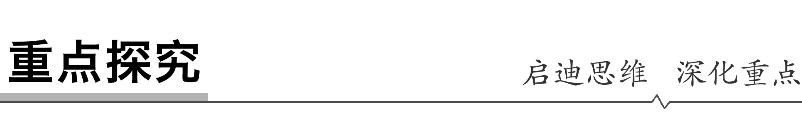
探究点 地球的内部圈层
INCLUDEPICTURE "E:\\靳瑞腾\\2020\\同步\\地理 鲁教新教材 必修1\\word\\探究导引A.TIF" \* MERGEFORMATINET INCLUDEPICTURE "E:\\靳瑞腾\\2020\\同步\\地理 鲁教新教材 必修1\\word\\探究导引A.TIF" \* MERGEFORMATINET INCLUDEPICTURE "E:\\靳瑞腾\\2020\\同步\\地理 鲁教新教材 必修1\\word\\探究导引A.TIF" \* MERGEFORMATINET INCLUDEPICTURE "D:\\2020唐兰\\2020\\同步\\看PPT\\地理 鲁教新教材 必修1\\全书完整的Word版文档\\探究导引A.TIF" \* MERGEFORMATINET INCLUDEPICTURE "D:\\2020唐兰\\2020\\同步\\看PPT\\地理 鲁教新教材 必修1\\全书完整的Word版文档\\探究导引A.TIF" \* MERGEFORMATINET INCLUDEPICTURE "D:\\课件\\地理 鲁教版 必修第一册(新教材)6.19\\全书完整的Word版文档\\探究导引A.TIF" \* MERGEFORMATINET INCLUDEPICTURE "D:\\课件\\地理 鲁教版 必修第一册(新教材)6.19\\全书完整的Word版文档\\探究导引A.TIF" \* MERGEFORMATINET 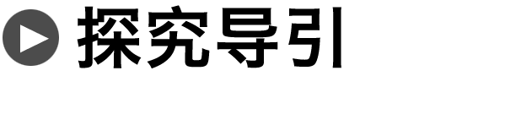
地球的中心点位于我们脚下6 000多千米深处，相比之下，人类迄今钻探的最深记录12.3千米(俄罗斯的科拉钻井)显得微不足道。到目前为止，关于地球内部的知识，主要来自对地震波的研究。
1．地震波分为哪几类？其传播速度有何特点？
2．划分地球内部圈层的两个界面的深度分别约是多少千米？在界面附近，地震波的波速有何变化？
3．地壳和岩石圈有何区别？
INCLUDEPICTURE "\\\\杨营\\g\\2020\\同步\\物理\\人教必修第一册（新教材）\\全书完整的Word版文档\\随堂演练教师.TIF" \* MERGEFORMATINET INCLUDEPICTURE "\\\\杨营\\g\\2020\\同步\\物理\\人教必修第一册（新教材）\\全书完整的Word版文档\\随堂演练教师.TIF" \* MERGEFORMATINET INCLUDEPICTURE "../../../../guoys/Desktop/随堂演练教师.TIF" \* MERGEFORMAT INCLUDEPICTURE "../../../../guoys/Desktop/随堂演练教师.TIF" \* MERGEFORMAT INCLUDEPICTURE "../../../../prepa/Desktop/课件/随堂演练教师.TIF" \* MERGEFORMAT INCLUDEPICTURE "../../../../prepa/Desktop/课件/随堂演练教师.TIF" \* MERGEFORMAT INCLUDEPICTURE "../../../../prepa/Desktop/课件/随堂演练教师.TIF" \* MERGEFORMAT INCLUDEPICTURE "../../../../prepa/Desktop/课件/随堂演练教师.TIF" \* MERGEFORMAT INCLUDEPICTURE "../../../../guoys/Desktop/随堂演练教师.TIF" \* MERGEFORMAT INCLUDEPICTURE "../随堂演练教师.TIF" \* MERGEFORMAT INCLUDEPICTURE "随堂演练教师.TIF" \* MERGEFORMAT INCLUDEPICTURE "随堂演练教师.TIF" \* MERGEFORMAT 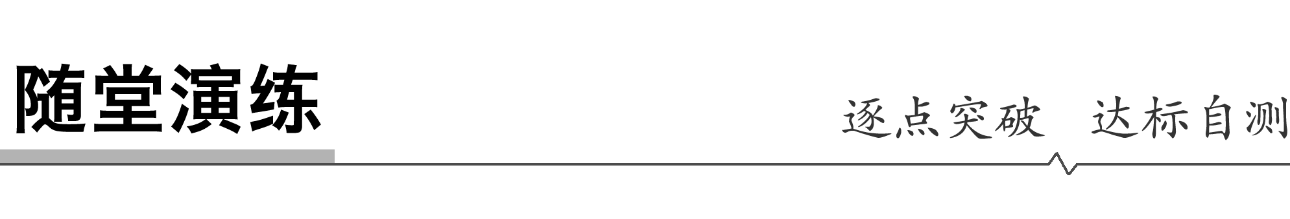
《步步高》
[反思与小结]
收获 | 1.
收获 | 2.
收获 | 3.
困惑

